INDICE
INDICE 1
Requerimientos de la Versión 4.1 2
Incremento del valor de la Comisión de un Viaje. 2
Cierre de Caja Puesto 6
Reporte de Cierre (Realizado) 7
Reporte de Cierre - Detalle de Comprobantes de viajes (Realizado) 7
Reporte de Comprobantes Manuales (Realizado) 7
Reporte de Pago a Licenciatario (Realizado) 7
Reporte de Resumen de Licenciatario (Realizado) 8
Sistema de Pruebas - Reporte de Resumen de Licenciatario (Corregido) 8
HAY UN PROBLEMA CUANDO SE FACTURA EL DESTINO JUNIN (Realizado) 8
Reporte de cierre de la caja de la administración, el sistema no calcula los valores de Retenciones (Corregido) 9
Facturación de la cuenta corriente en un puesto determinado(Realizado) 10
Verificación de la fecha del CAI (validado) 11
Validación de la fecha de vencimientos de los CAI (agregado) 12
Facturación Especial (Conversación telefónica) 13

Requerimientos de la Versión 4.1

Incremento del valor de la Comisión de un Viaje.

Para que el programa sume un valor extra a la comisión del viaje, el operador deberá ingresar un segundo destino para este ejemplo usaremos EXCESO DE EQUIPAJE

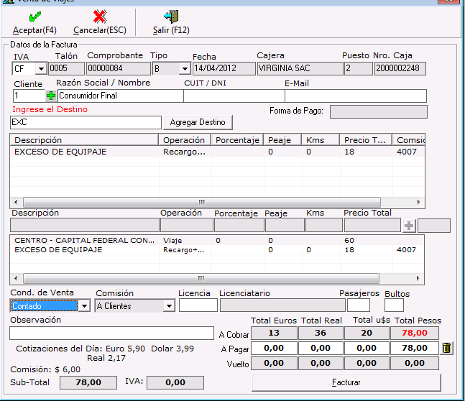

Entonces dado que el destino posee este tipo de operación Recargo+Comi sumaria a la comisión lo que se haya especificado en el manejo de comisiones, para este ejemplo la comisión quedaría de $6,00.

Manejo de Comisiones

A continuación le mostramos como debería quedar definida la comisión, lo mas importante es que se creará un nuevo tipo de comisión denominada Recargo+Comi, el cual deberá utilizarse para que el programa realice el comportamiento descrito arriba.

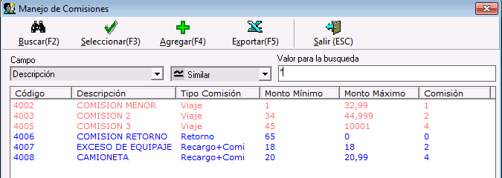

A continuación de muestra la configuración para las comisiones Exceso de Equipaje y Comioneta.

Comisión Exceso de Equipaje
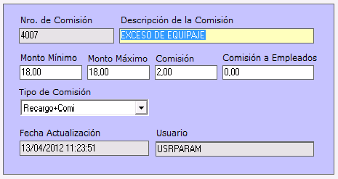

Comisión Camioneta

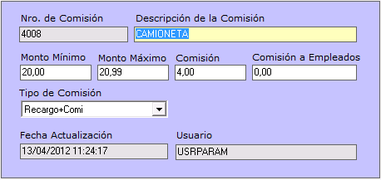

Configuración de Destinos

Definimos en el Maestro de Productos como tipo de operación Recargo+Comi

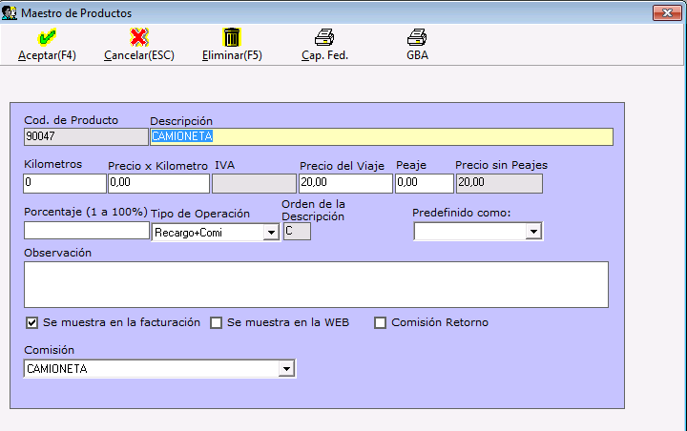
y además se configura el tipo de comisión asociada al destino

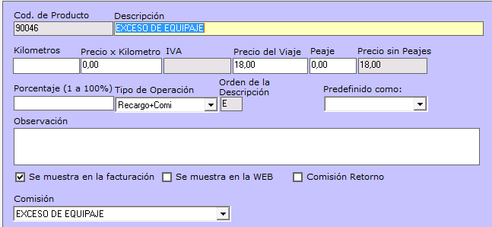

Ejemplo realizado en el sistema de pruebas de la cooperativa

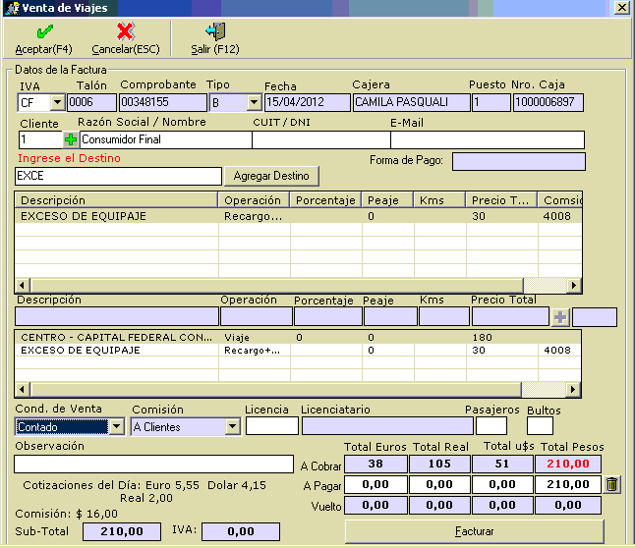

Cierre de Caja Puesto
El sistema posee un error; no se actualiza el valor del euro según lo facturado. (Realizado)

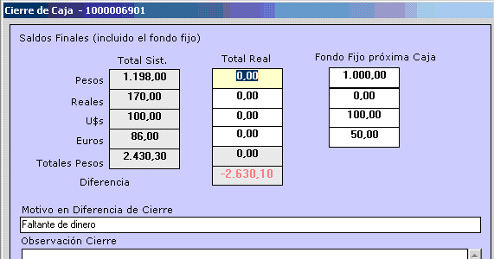

actualmente para actualizar el valor del euro en la pantalla anterior se tiene que ir a Manejo de Caja \ Detalle Viajes
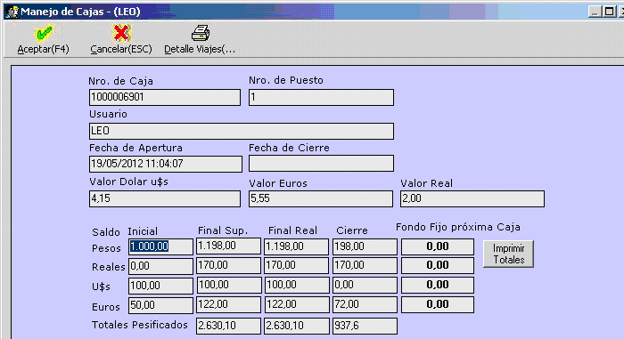

Una vez que se muestra el listado y se vuelve al cierre de la caja puesto, el valor del euro se mostrará correctamente

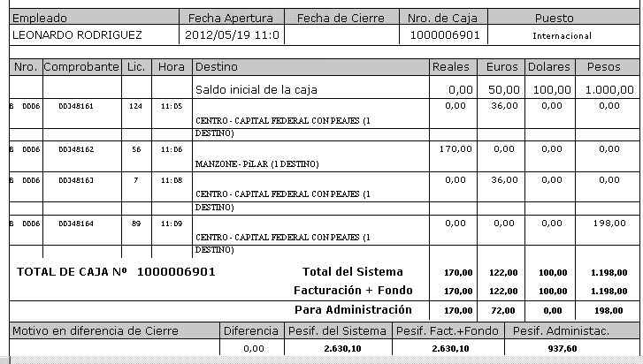

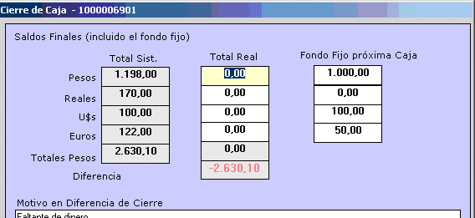

Reporte de Cierre (Realizado)
En la emisión del reporte de cierre de la caja del puesto, el cual se imprime por impresora, se debe generar únicamente el original.

Reporte de Cierre - Detalle de Comprobantes de viajes (Realizado)
La cantidad de viajes al pie es incorrecta, actualmente la cuenta se realiza a partir de los detalles de los comprobantes.

Reporte de Comprobantes Manuales (Realizado)
Si no existen comprobantes manuales no imprimir el reportes.

Reporte de Pago a Licenciatario (Realizado)
Agrandar el campo retención; euros y reales pueden ir con 3 cifras y sin comas, también se puede reducir la letra de campo destino, achicar el campo Nro.

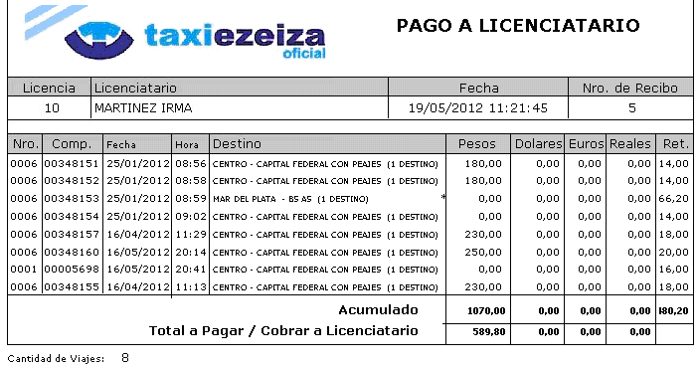

Reporte de Resumen de Licenciatario (Realizado)
No se visualizan correctamente los valores de Pesos y Tot Fac , se puede reducir el campo Comprobante.
Se agregó una línea que divide los viajes.

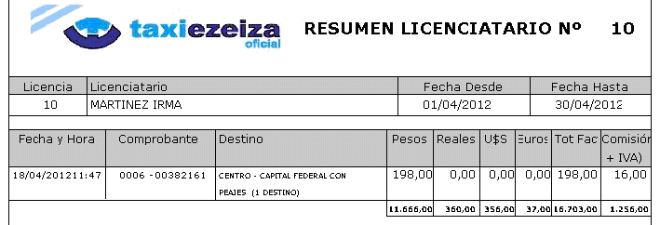

Sistema de Pruebas - Reporte de Resumen de Licenciatario (Corregido)
Error en el reporte de cierre de la caja de la administración, el sistema no calcula los valores de Retenciones
verificar en el sistema de prueba

HAY UN PROBLEMA CUANDO SE FACTURA EL DESTINO JUNIN (Realizado)
verificar el error hasta de hacer el pasaje a producción

Reporte de cierre de la caja de la administración, el sistema no calcula los valores de Retenciones (Corregido)

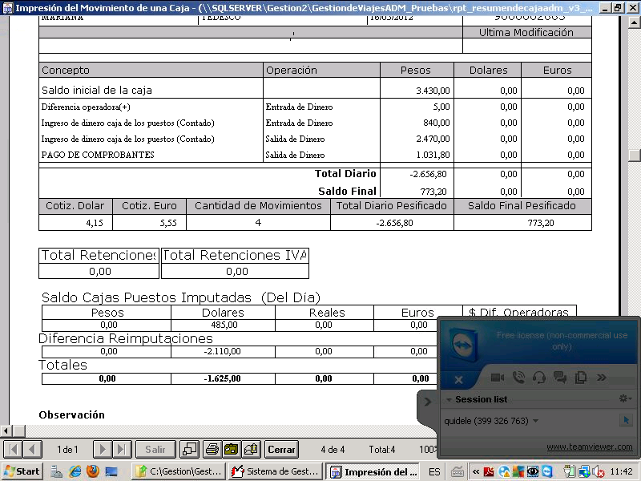

Verificamos que la caja los valores de retenciones

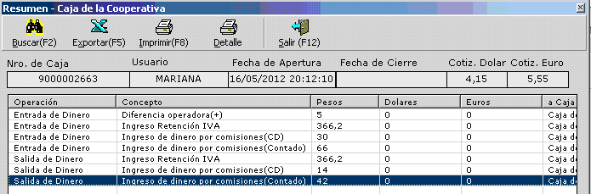

Facturación de la cuenta corriente en un puesto determinado(Realizado)

Se a agregado una nueva columna Factura Cuenta Corriente, esta indica si el puesto puede realizar o no la facturación en cuenta corriente. Se agregó la búsqueda predeterminada en forma automática

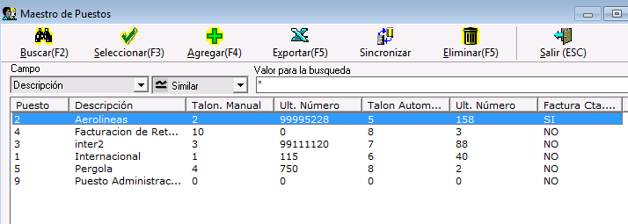

Al realizar clic se puede cambiar el valor del campo Factura Cuenta Corriente

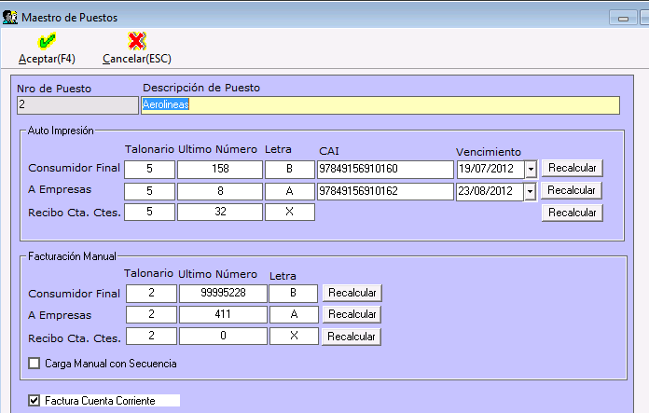

Venta de Viajes - inclusión de la validación, al momento de facturar el sistema verifica si el puesto esta habilitado para facturar cuenta corriente.

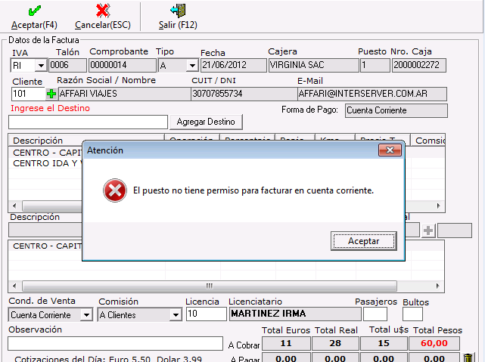

Verificación de la fecha del CAI (validado)

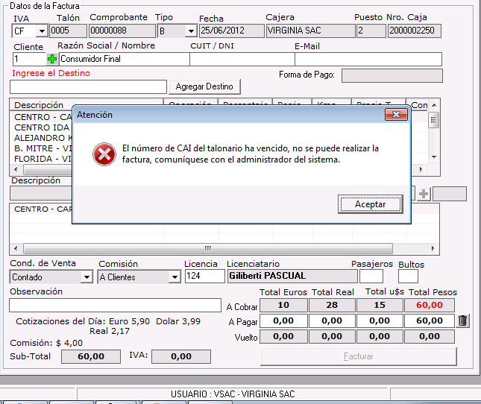

Validación de la fecha de vencimientos de los CAI (agregado)

Para los usuarios con perfil distinto a puesto, en cada apertura, el sistema verificará las fechas de vencimientos, si encuentra números de CAI vencidos o próximos a vencer (60 días) entonces muestra el siguiente mensaje:

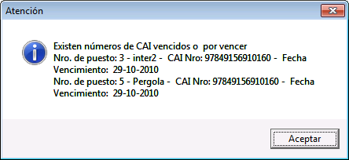

Facturación Especial (Conversación telefónica)

Configuración de la comisión, la cual debe figurar en cero

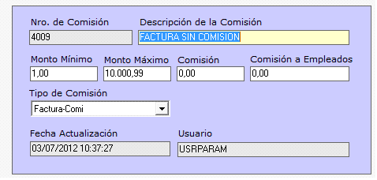

Configuración de un destino con tipo de operación Factura-Comi y Comisión Factura Sin Comisión

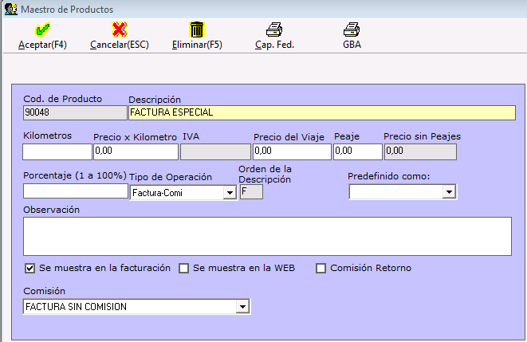

Configurando un destino especial

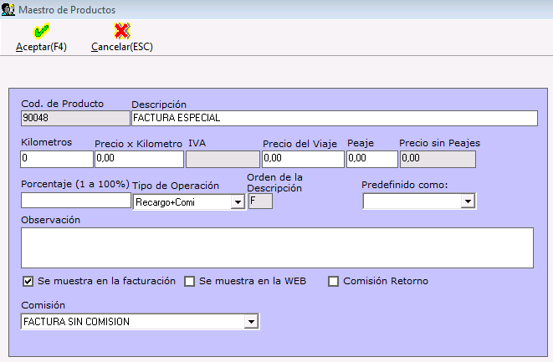

Realizando la facturación especial

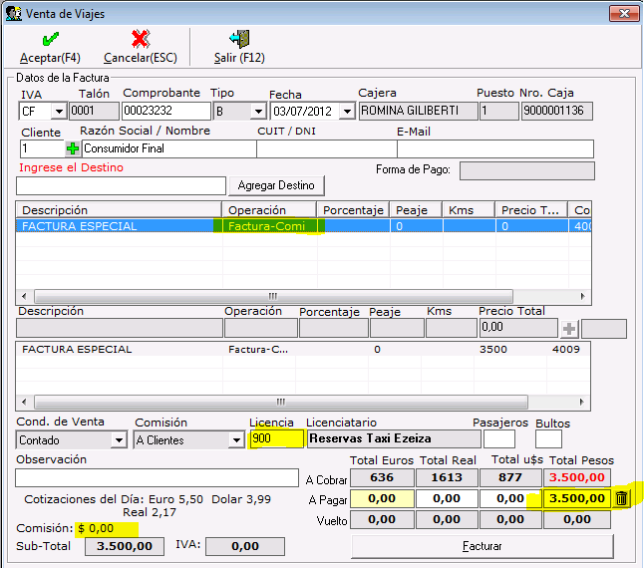

Realizando la compensación del viaje

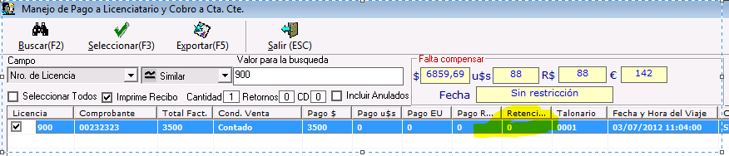

Visualizando el Reporte de compensación

